**Conocimiento y percepción sobre los murciélagos**

**1.- ¿Te gustan los murciélagos?**

**a) Sí b) No**

**2.- Al ver las siguientes imágenes ¿Qué sientes? a) Miedo b) Asco c) Ternura d) Respeto**

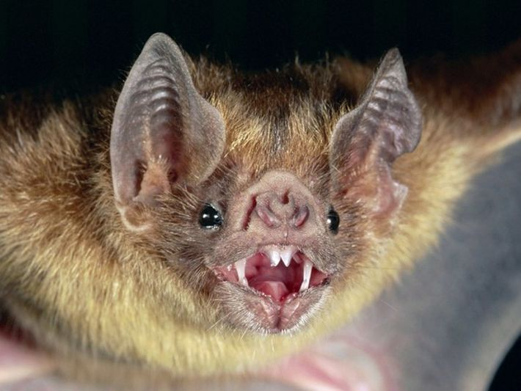 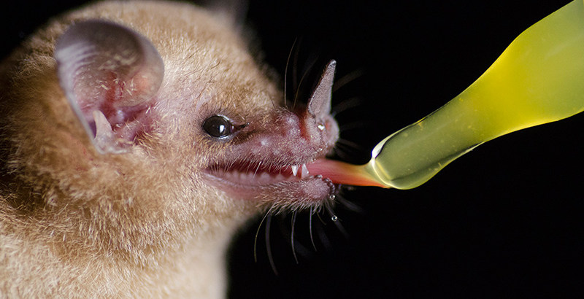

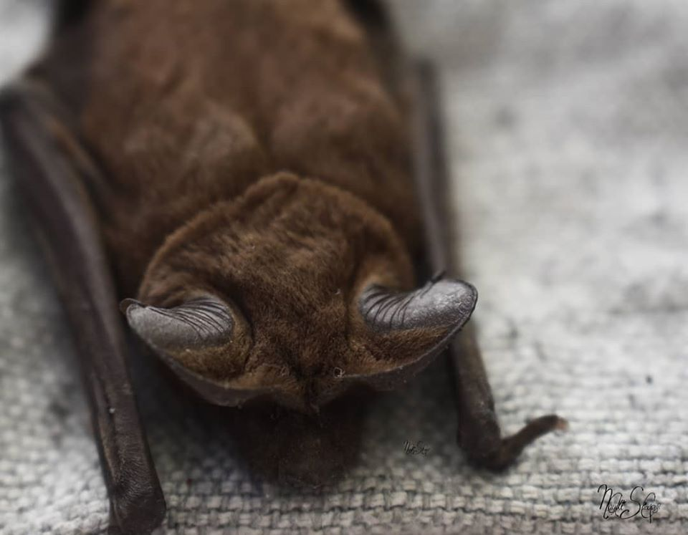

**3.- Actualmente vivimos una pandemia por COVID-19, ¿Crees que el brote de este virus haya sido ocasionado por murciélagos?**

**a) No, no hay evidencia científica que avale que los murciélagos son los responsables del brote del virus.**

**b) Sí**

**c) El virus fue creado en un laboratorio**

**4) ¿Sabías que los murciélagos son importantes en el control de insectos que le pueden hacer daño al humano y en la reproducción de muchas plantas (maíz, agave) y que son tan importantes como las abejas?**

**a) Sí, ya sabía.**

**b) No tenía idea**

**5.- ¿Te gustaría que en tu escuela y/o comunidad te dieran talleres o pláticas acerca de la importancia de los murciélagos?**

**a) Sí, me gustaría**

**b) No, no me interesa**